«Весь мир на ладошке..!»
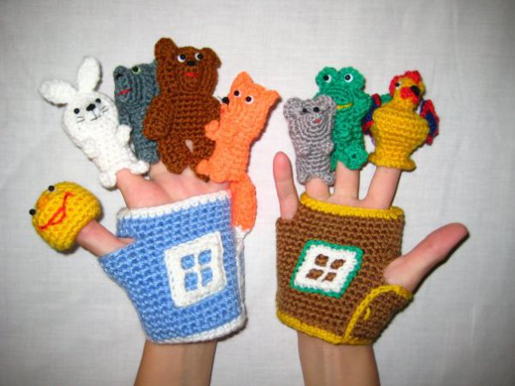
Пальчиковый театр - это волшебный мир, в котором ребенок радуется, играя, а, играя, познает окружающий мир. С первых месяцев жизни вместе с колыбельными песенками, потешками и прибаутками ребенок знакомится и с волшебным миром сказок. Из сказок дети черпают представления о времени и пространстве, о связи человека с природой, о добре и зле, о храбрости, стойкости, хитрости.
Пальчиковый театр - это уникальная возможность расположить сказку на ладошке у ребенка, в которой он сможет занять, роль любого героя. Пальчиковые театры очень хороши для театрализованной деятельности. Театрализованные игры создают эмоциональный подъем, повышают жизненный тонус ребенка, участвуя в домашнем спектакле, ребенок чувствует себя раскованно, свободно. Пальчиковый театр - это прекрасный материал для развития у детей воображения, мышления и речи. Пальчиковый театр способствует развитию мелкой моторики. В ходе игр дети, повторяя движения взрослых, активизируют моторику рук. С помощью этого вырабатывается ловкость, умение управлять своими движениями, концентрировать внимание на одном виде деятельности. Пальчиковый театр незаменим для работы с детьми с особенностями развития: Игры с маленькими героями позволяют стимулировать речевую активность, так как вся теплота, самобытность, яркость, вложенная автором в фигурку, вовлекает ребенка в сказочный мир, помогая снять различные блоки. Игра является для ребенка естественным средством самовыражения, а использование символических материалов помогает ему дистанцироваться от проблемных (трудных) ситуаций.
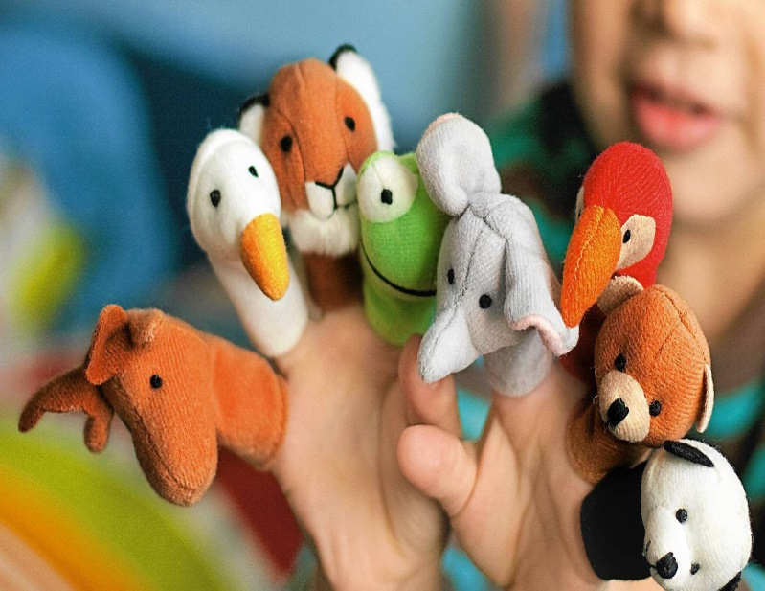
Пальчиковый театр - отличный помощник в общении с ребенком! Пальчиковые куклы "оживая" на пальце не дадут вам соскучится, и составят компанию во время прогулки, посещения поликлиники или в дороге. Пальчиковые куклы не займут много места в маминой сумочке и помогут развлечь малыша. Уникальность пальчикового театра состоит еще в том, что это авторские творения ручной работы. Пальчиковые куклы, сделанные с душой несут в себе творческую энергию, которая способна передаваться тому, кто держит их в руках.
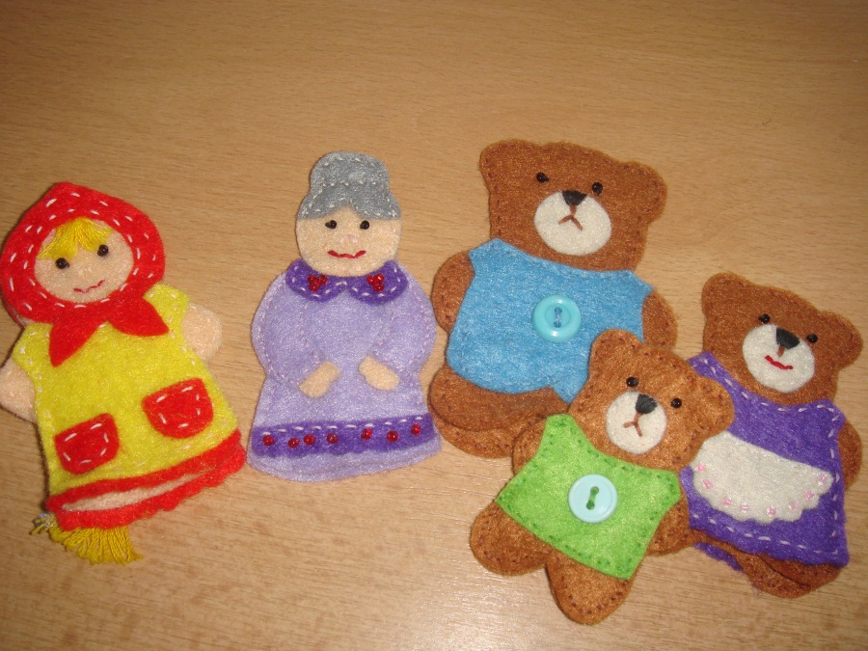
Пальчиковый театр привьет малышу умение слушать, разовьет мелкую моторику, позволит раскрыться. Ощущая себя в роли Колобка или Лисички, ребенок, по сути, играет в сюжетно-ролевую игру: замкнутый в себе малыш, вдруг начинает принимать активное участие в сказке и, незаметно для себя, но на радость родителям, становится вдруг общительным, а ребенок, лидер по натуре, лишний раз это доказывает.
Куклы знакомых нам с детства персонажей помогают ребенку преодолеть скрытые психологические барьеры, учат правильно излагать свою мысль, продумывать поведение. Здесь уже не устное народное творчество или сказка известного автора, здесь Автор - это сам ребенок: Автор думающий, Автор ответственный за своих персонажей, Автор, имеющий свою позицию и точку зрения.
Мы часто забываем о старых, проверенных временем развивающих играх в угоду новейшим изобретениям в мире игрушек. Но даже самый умный робот, компьютерная приставка или “супермодная” игрушка не подарят вашему ребенку того главного, что может подарить кукольный театр – ощущение волшебства! А если кукольный театр будет изготовлены совместно с ребенком, то это даст ему возможность почувствовать себя настоящим “волшебником” или творцом.
Так подарите детям сказку! Сделайте вместе с ними несколько кукольных театров – творите, играйте, развивайте!
